深 圳 大 学 实 验 报 告

课程名称 机器学习
项目名称 实验四：SVM算法
学 院 计算机与软件学院
专 业 人工智能（腾班）
指导教师 赖志辉
报 告 人 王锦政 学号 2024270223
实验时间 2026年3月11日至2026年4月28日
实验报告提交时间 2026年4月23日

教务处制

一、实验目的与要求
1、分别给出SVM/软间隔SVM/核-SVM的优化问题并推导其求解优化过程，实现经典的SVM算法进行图像识别；在二维平面对二类问题给出support vector的一个示例。
2、用PCA、LDA算法提取前 10,20,30,...,160维的图像特征，然后再用SVM进行识别，并比较识别率。
3、同时设计一个自已的创新的SVM模型并给出其几何含意，内容简要写在实验报告中，并与经典SVM比较性能。（详细内容可另写成一篇论文提交到“论文提交处”）

二、实验内容与方法
这节对SVM、软间隔 SVM、核 SVM 的优化问题进行求解推导，梳理一下实验内容：
2.1 硬间隔 SVM
对线性可分二分类样本$\{\left(x_{i},y_{i}\right)\}_{i=1}^{n}, x_{i}∈R^{d}, y_{i}∈\{-1,+1\}$，硬间隔 SVM 的原始优化问题为
$\min_{w,b}{ } \frac{1}{2}|w|_{2}^{2}$ $\text{s.t.} y_{i}\left(w^{⊤}x_{i}+b\right)≥1, i=1,…,n$
几何意义是：在满足样本被正确分开的前提下，使分类超平面的几何间隔$γ=\frac{1}{|w|}$最大化。
构造拉格朗日函数
$$L\left(w,b,α\right)=\frac{1}{2}|w|^{2}-\sum_{i=1}^{n}{α_{i}\left[y_{i}\left(w^{⊤}x_{i}+b\right)-1\right]}, α_{i}≥0$$
对 w,b 求偏导并令其为零，有
$$w=\sum_{i=1}^{n}{α_{i}y_{i}x_{i}}, \sum_{i=1}^{n}{α_{i}y_{i}}=0$$
代回可得对偶问题
$$\max_{α}{ } \sum_{i=1}^{n}{α_{i}}-\frac{1}{2}\sum_{i=1}^{n}{\sum_{j=1}^{n}{α_{i}α_{j}y_{i}y_{j}x_{i}^{⊤}x_{j}}, }\text{s.t.} α_{i}≥0, \sum_{i=1}^{n}{α_{i}y_{i}}=0$$
最终分类函数为
$$f\left(x\right)=\operatorname{sign}\left(\sum_{i=1}^{n}{α_{i}y_{i}x_{i}^{⊤}x}+b\right)$$
其中 $alpha_{i}>0$ 的样本即为 support vectors。

2.2 软间隔 SVM
对线性不可完全可分的数据，引入松弛变量 $ξ_{i}$：
$\min_{w,b,ξ}{ } \frac{1}{2}|w|^{2}+C\sum_{i=1}^{n}{ξ_{i}}$, $\text{s.t.} y_{i}\left(w^{⊤}x_{i}+b\right)≥1-ξ_{i}, ξ_{i}≥0$
其中 C 控制“间隔最大化”和“误分类惩罚”的权衡。
同样构造拉格朗日函数并消去原变量后，可得对偶问题：
$\max_{α}{ } \sum_{i=1}^{n}{α_{i}}-\frac{1}{2}\sum_{i=1}^{n}{\sum_{j=1}^{n}{α_{i}α_{j}y_{i}y_{j}x_{i}^{⊤}x_{j}}}$, $\text{s.t.} 0≤α_{i}≤C, \sum_{i=1}^{n}{α_{i}y_{i}}=0$
和硬间隔相比，差别在于对偶变量多了约束 $0≤α_{i}≤C$。

2.3 核 SVM
当样本在线性空间不可分时，引入映射 $ϕ\left(x\right)$ 到高维特征空间：
$$f\left(x\right)=\operatorname{sign}\left(w^{⊤}ϕ\left(x\right)+b\right)$$
其对偶形式中，样本只以内积形式出现，因此可用核函数
$$K\left(x_{i},x_{j}\right)=ϕ{\left(x_{i}\right)}^{⊤}ϕ\left(x_{j}\right)$$
直接替代内积，得到核 SVM：
$\max_{α}{ } \sum_{i=1}^{n}{α_{i}}-\frac{1}{2}\sum_{i=1}^{n}{\sum_{j=1}^{n}{α_{i}α_{j}y_{i}y_{j}K\left(x_{i},x_{j}\right)}}$, $\text{s.t.} 0≤α_{i}≤C, \sum_{i=1}^{n}{α_{i}y_{i}}=0$
最终判别函数变为：
$$f\left(x\right)=\operatorname{sign}\left(\sum_{i=1}^{n}{α_{i}y_{i}K\left(x_{i},x\right)}+b\right)$$
本实验在二维示例部分实现了基于 SMO 思想的二分类核 SVM；在图像识别部分，由于属于高维多类任务，采用了线性软间隔 SVM 的多类扩展，并用 mini-batch 次梯度下降完成训练。

2.4 图像识别阶段使用的多类 SVM 目标
设多类参数矩阵为 $W∈R^{K×d}$，第 k 类得分为
$$s_{k}=w_{k}^{⊤}x+b_{k}$$
实验中使用的多类 hinge 损失为：
$$\min_{W,b}{ } \frac{λ}{2}|W|_{F}^{2}+\frac{1}{n}\sum_{i=1}^{n}{\sum_{j≠y_{i}}{\max\left(0,s_{j}-s_{y_{i}}+1\right)}}$$
其梯度可以写成矩阵形式，因此适合用 NumPy 从零实现并高效训练。

三、实验步骤与过程
3.1 数据集
本实验选用 Omniglot 手写字符图像数据集。选择该数据集的原因是：
- 原始图像维度足够高，适合做 PCA/LDA 降维实验。
- 类别数充足。由于 LDA 的最大可提取维数不超过 c-1，若要做到 160 维，必须满足 c >= 161。因此本实验随机抽取 161 个字符类别，刚好可以支持 160 维 LDA。

本次实验配置如下：
- 类别数：161；
- 每类样本数：20；
- 训练样本：每类 10 张，共 1610；
- 测试样本：每类 10 张，共 1610；
- 图像预处理：灰度化、缩放为 20 x 20；
- 原始特征维度：400。

3.2 二维平面上的 Support Vector 示例
实验构造了一个二维线性可分二分类样本集，并使用硬间隔线性 SVM 求得分离超平面。图中空心圈出的样本即为支持向量。本次示例中的 support vector 数量为3。
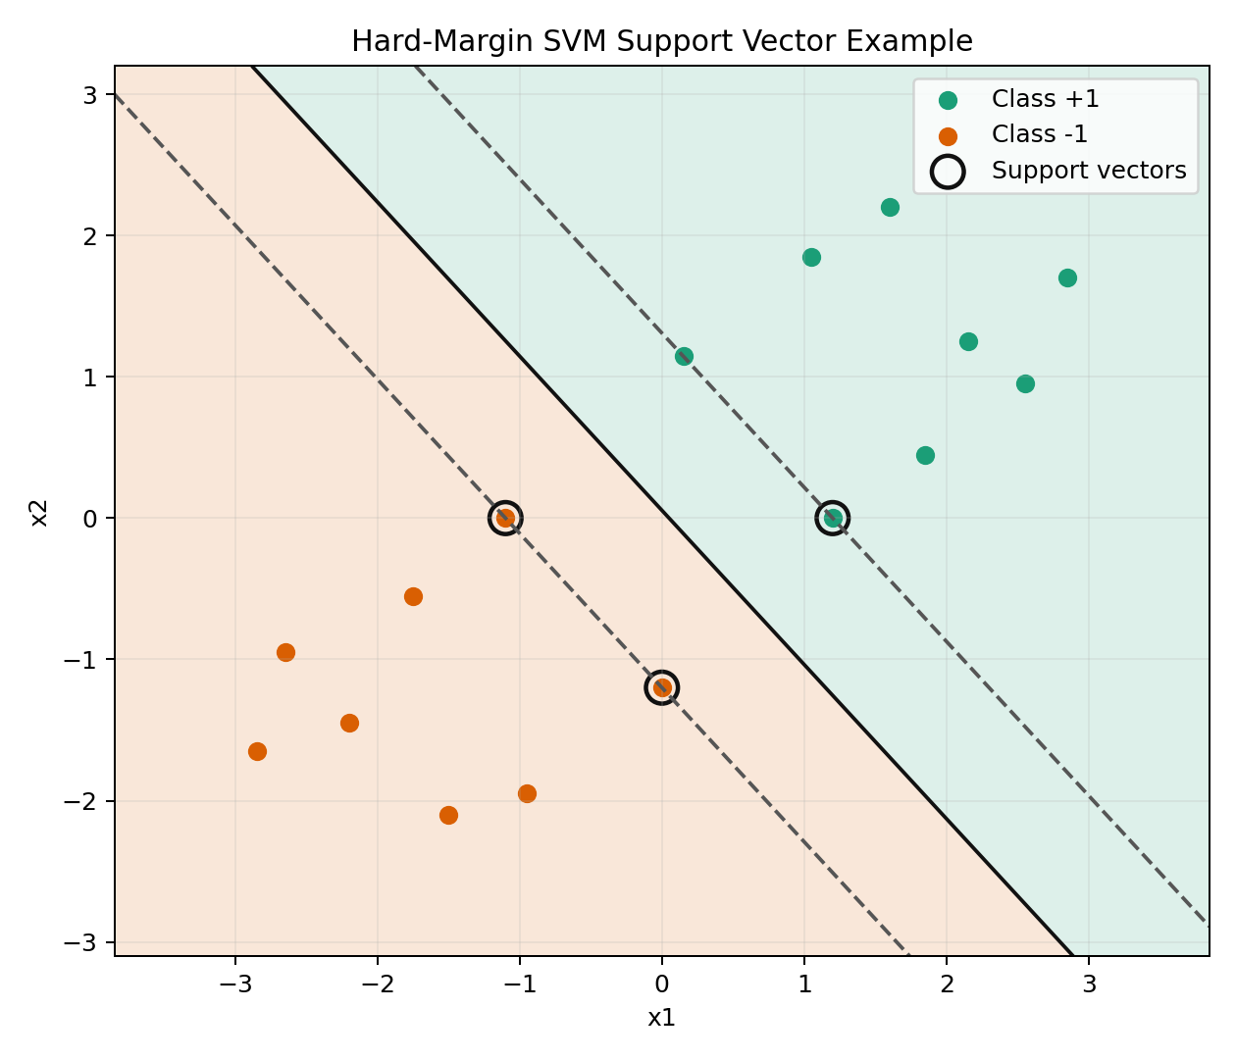
图1 Support Vector 示例

从图上可以看到，真正决定分离超平面的并不是全部训练样本，而是距离间隔边界最近的少数支持向量。这正是 SVM 的核心思想。

3.3 实验流程
1. 读取 Omniglot 图像并压平为 400 维向量。
2. 分别进行 PCA 与 LDA 特征提取。
3. 提取 10, 20, 30, ..., 160 维特征。
4. 将降维后的特征送入从零实现的多类线性 SVM。
5. 在测试集上计算识别率。

3.4 原始特征上的经典 SVM 结果
原始20 x 20像素特征 + 经典 SVM：35.65%。
训练损失曲线如图2：
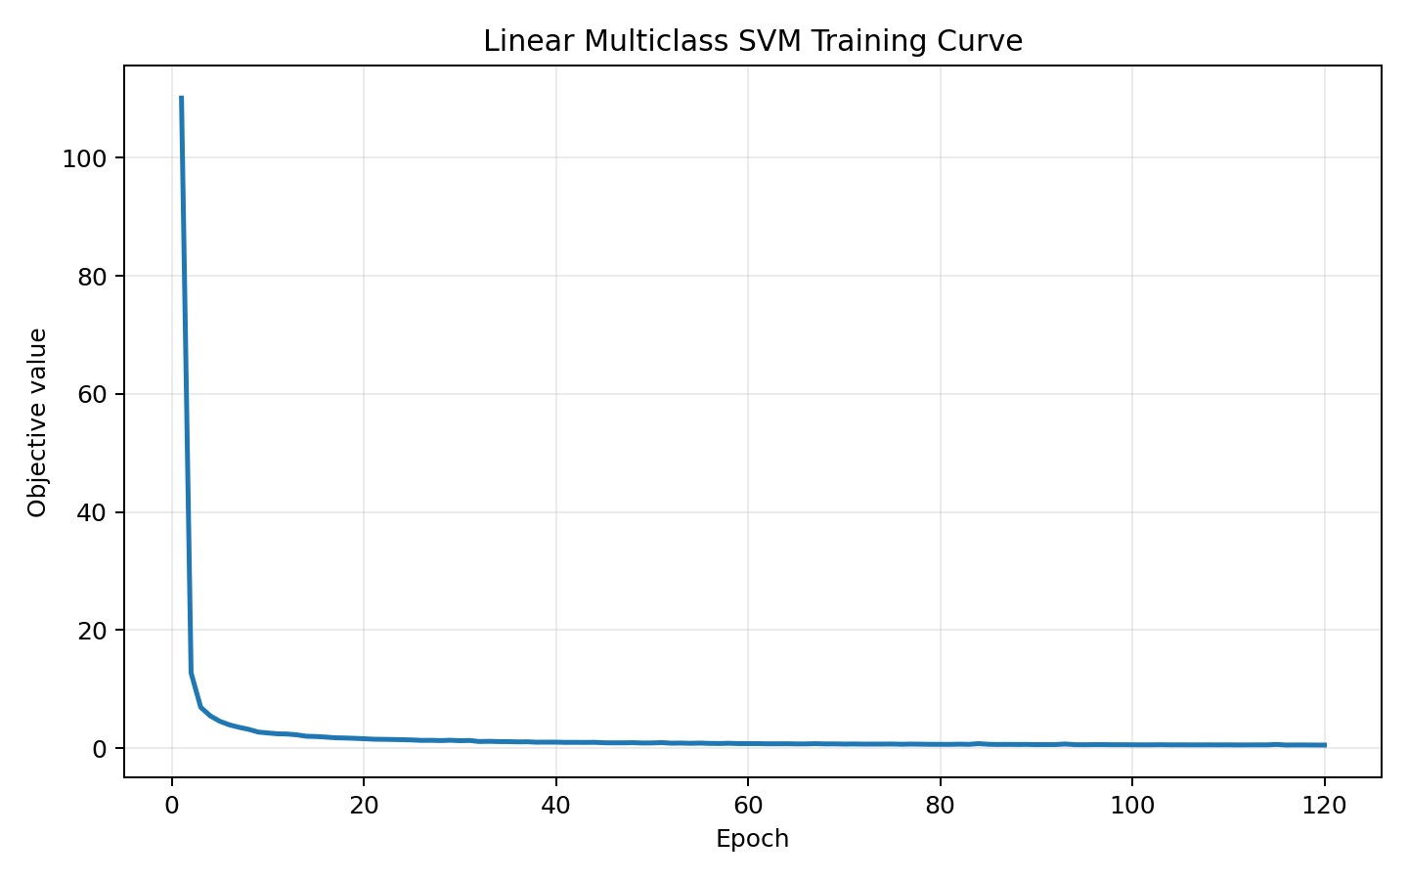
图2 经典 SVM 训练曲线

3.5 PCA/LDA + SVM 识别率对比
实验随机抽取 161 个字符类别，从10维到160维，对比了PCA/LDA + SVM的识别率，具体实验结果如表1：
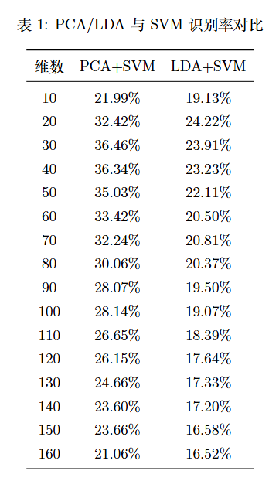
同时，识别率曲线如图3：
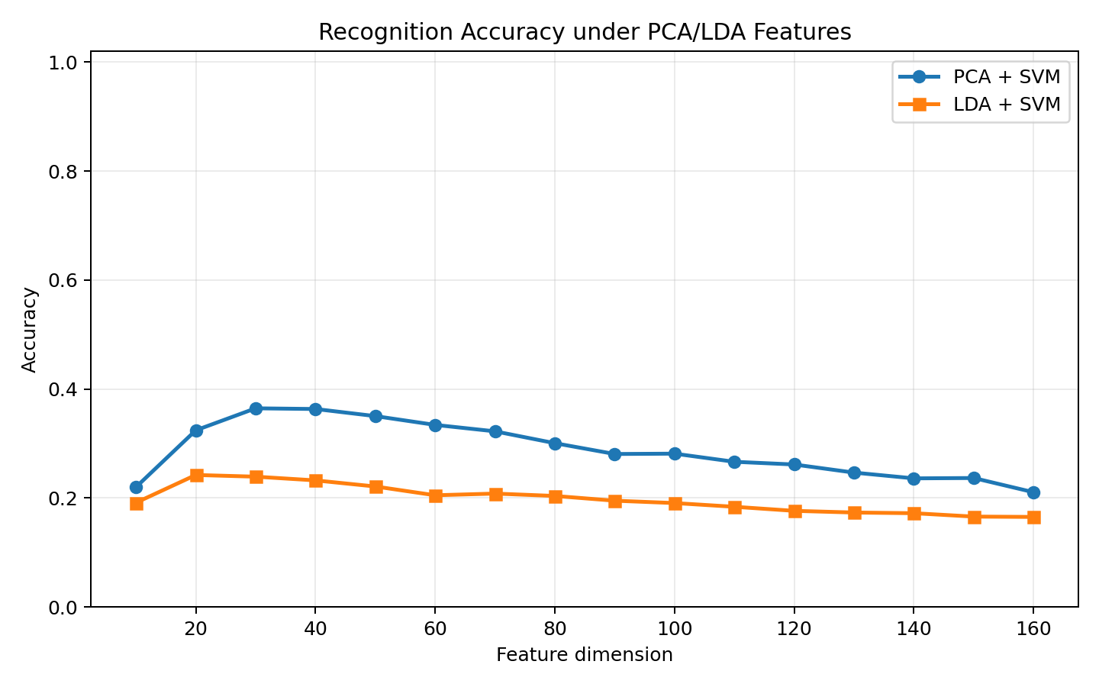
图3 PCA/LDA 准确率曲线

3.6 自定义创新模型：球面归一化 SVM
3.6.1 模型思想
经典线性 SVM 直接在原始向量空间中寻找超平面：
$$f\left(x\right)=Wx+b$$
本实验提出的创新模型为“球面归一化 SVM”，先把样本投影到单位超球面：
$$\hat{x}=\frac{x}{|x|_{2}}$$
再在 $\hat{x}$ 上训练标准 SVM：
$$\min_{W,b}{ } \frac{λ}{2}|W|_{F}^{2}+\frac{1}{n}\sum_{i=1}^{n}{\sum_{j≠y_{i}}{\max\left(0,w_{j}^{⊤}\hat{x_{i}}-w_{y_{i}}^{⊤}\hat{x_{i}}+1\right)}}$$
3.6.2 几何含义
经过归一化后，所有样本都落在单位球面上。此时分类器更关注“方向差异”而不是“向量长度差异”，因此其本质上是在最大化一种角度意义下的间隔。

对于字符图像来说，笔画粗细、整体亮度、局部强弱有时会改变向量模长，但不一定改变字符结构方向。球面归一化后，模型对这类幅值变化更稳健。

3.6.3 与经典 SVM 的性能比较
在原始特征上的对比结果如下：
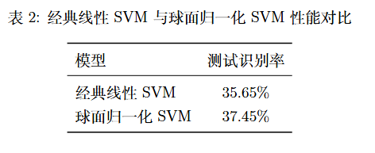
可以看到，创新模型比经典模型提升了：37.45% - 35.65% = 1.80%。说明在 Omniglot 字符识别场景下，球面归一化能够带来一定收益。

3.7 实验分析
1. PCA+SVM 在 30 维取得最优结果 36.46%，略高于原始特征下的 35.65%。这说明适度降维可以去除噪声和冗余，提高分类器泛化能力。
2. PCA 的最佳维度并不是越高越好。超过 40 维后识别率开始下降，说明保留过多次要成分会重新引入噪声。
3. LDA+SVM 在本实验中的最佳结果为 24.22%，明显低于 PCA+SVM。原因是本实验类别数多达 161，而每类训练图像只有 10 张，类内散度估计较不稳定，LDA 更容易受小样本条件影响。
4. 因为本实验特意把类别数设为 161 以满足 160 维 LDA 的要求，所以这是一个“高类别数、少样本”的困难场景，LDA 的劣势被放大了。

四、实验结论或体会
4.1 实验结论

本实验完成了实现 SVM 到图像识别对比分析的完整流程，主要结论如下：
- 经典 SVM、软间隔 SVM、核 SVM 都可以从统一的最大间隔思想出发，通过拉格朗日对偶和 KKT 条件得到可求解形式。
- 在图像识别任务中，直接使用原始像素特征时，经典线性 SVM 的识别率为 35.65%。
- PCA 对该任务有效，最佳结果出现在 30 维，识别率为 36.46%。
- 在本次高类别、小样本设置下，LDA 表现弱于 PCA，最佳识别率为 24.22%。
- 自定义的球面归一化 SVM 在原始特征上达到 37.45%，比经典 SVM 提升 1.80 个百分点，说明从“欧氏间隔”转向“角度间隔”的建模方式具有实际价值。

4.2 补充文件
- 核心实验脚本：`scripts/run_experiments.py`
- SVM 实现：`src/svm.py`
- PCA/LDA 实现：`src/decomposition.py`
- 数据加载：`src/data.py`
- 结果汇总：`results/summary.json`
- 维数对比表：`results/dimensionality_results.csv`
已经附在补充材料上提交。

同时对应的创新论文也已提交。

指导教师批阅意见：

成绩评定：

指导教师签字：

年 月 日

备注：

注：1、报告内的项目或内容设置，可根据实际情况加以调整和补充。

